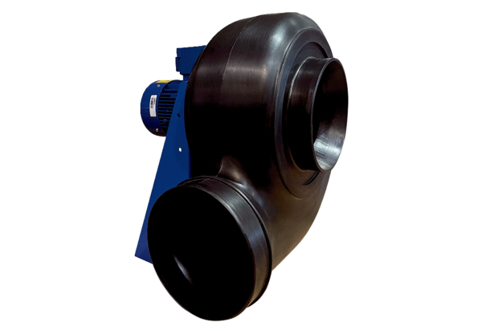Radiální ventilátor GRK R 40/4 D ExObsah dodávky: 1 kusSortiment: C
Typové číslo: 0073.0452Výrobce: MAICO

